凯文·沃什参加参议院听证会的要点概览
本次听证会重点关注美联储独立性，以及沃什本人在“AI+通胀”的复杂经济环境下可能采取的货币政策操作。沃什尽量回避政治问题，回避降息节奏问题，强调美联储独立性，在回复参议员时阐述以下观点：
1）沃什称特朗普并未让他承诺降息。“总统从未要求我预先确定、承诺、固定或决定任何利率决定，我也永远不会同意这样做。”
2）人工智能使经济的供给侧发生剧烈变化。沃什表示：“经济的供给侧正在发生巨大变化”，并补充说，经济潜力正在快速增长。沃什此前曾表示，人工智能有望大幅提升经济生产力，人工智能的出现是“现代经济史上最具颠覆性的时刻”。美联储需要更完善的人工智能影响数据，并需要“深入挖掘其对生产力的潜在影响”，“还有大量工作要做”，数据中心建设可能会使需求增加“百分之几”。
3）美联储改革方面，沃什建议放弃美联储的“前瞻性指引”，建议重新审视美联储的政策方针和沟通方式，对美联储新闻发布会的频率持怀疑态度。凯文·沃什表示，他将减少美联储提前透露利率决定的做法，他认为所谓的前瞻性指引会让政策制定者在经济状况发生变化时反应迟缓。“我认为，如果美联储在开会前再做决定，这种循序渐进的考虑可以避免央行犯下更多错误。我认为这些都是亟需的重大变革，如果最终确定，我期待着实施。”
他认为，美联储需要重新审视其框架和沟通方式。关于美联储沟通的问题包括美联储主席是否应该以及多久召开一次新闻发布会，以及美联储发布前瞻性政策指引的做法。“如果现在问我个人的真实看法，美联储主席和FOMC的其他央行官员经常发表讲话” ，“我认为，寻求真相比重复更重要，如果召开新闻发布会，就应该发布一些重要的消息”。
4）对于通胀，沃什称美联储2020年的决策推高了通胀。沃什认为，重新制定通胀目标的结果是经济“最终出现了更多的通胀”，他还补充说，这一举措是“我们至今仍在经历的通胀飙升的基础”。
5）缩表方面，沃什提出的缩小资产负债表规模的目标可能难以实现。沃什表示，美联储需要缩减资产负债表，他认为美联储持有的大量政府债务使其在金融市场中占据了过大的影响力。
6）沃什相信加密货币在金融体系中的地位，但不认为美联储会主动发行虚拟货币。他认为加密货币“已经是美国金融服务业结构的一部分”，对于进一步向加密货币开放美国银行体系的大门几乎没有任何顾虑。
本次听证会的整体气氛偏凝重，政治因素凌驾于对美国经济和货币政策的严肃讨论。听证会开始之初，伊丽莎白·沃伦等多位参议员就凯文·沃什的财务披露问题进行质询。从当前披露的信息显示，沃什拥有众多投资基金、银行账户，并在数十家初创公司中持有股份。其中最引人注目的披露之一是：他在一个名为“巨无霸基金”（Juggernaut Fund）的基金中持有两笔股份，每笔价值均超过5000万美元。

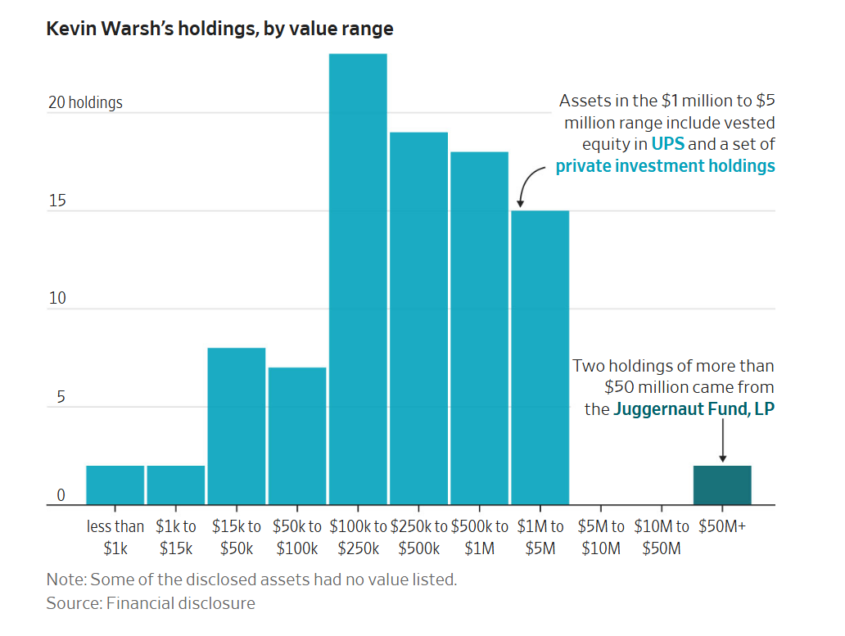
与特朗普公开决裂的北卡罗来纳参议员汤姆·蒂利斯就针对鲍威尔的司法调查问题对沃什发难。汤姆·蒂利斯重申，在司法部停止针对现任美联储主席鲍威尔调查之前，他不愿意确认他支持的凯文·沃什担任下一任美联储主席。“这开创了一个先例，让司法部内部的某些人可以决定向谁施压……迫使他们离开这个职位，这太愚蠢了”， “如​​果不是因为这项表面上看起来很荒谬的调查，我们下周或下下周就会投票罢免沃什先生的职务” 。
根据 Kalshi 博彩网站的结果，凯文·沃什在 5 月 15 日（鲍威尔任期届满之日）之前被确认为新任美联储主席的概率仅26.8%，在听证会结束后概率有所下降。沃什面临的提名障碍来自北卡罗来纳州共和党参议员汤姆·蒂利斯，他计划在明年一月任期结束后退休。蒂利斯誓言要阻止任何美联储提名人选，直到司法部停止对鲍威尔的刑事调查。蒂利斯在今天的听证会上重申了他的立场，称这项调查“看起来很虚假”，并告诉沃什：“让我们结束这项调查，这样我就可以支持你的任命了。”预测市场的投注者认为僵局总会结束，沃什在 6 月1日前获得确认的概率为 68%，在 7 月 1 日前获得确认的概率则上升至 83%。
